Предлагаем пошаговую инструкцию дистанционной записи к врачу
ШАГ 1
Заходим на сайт: www.registratura96.ru. или www.registratura196.ru
ШАГ 2
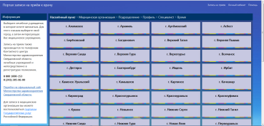
Находим город Верхняя Пышма или Среднеуральск
ШАГ 3
Нажимаем на значок ГАУЗ СО «Верхнепышминской ЦГБ им.П.Д.Бордина»
Выбираем нужное подразделение

ШАГ 4
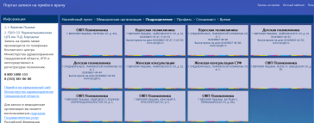
Нажимаем на значок нужного специалиста
Выбираем врача (по участку
ШАГ 5
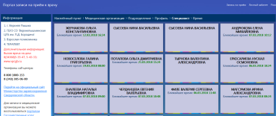
ШАГ 6
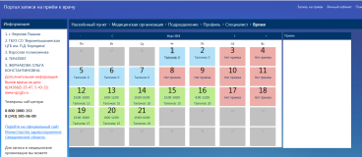
Выбираем удобную дату приема, где у врача есть свободное время.
Справа видим время приема, выбираем строку зеленого цвета с пометкой «свободна»,
ШАГ 7
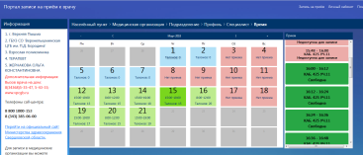
ШАГ 8
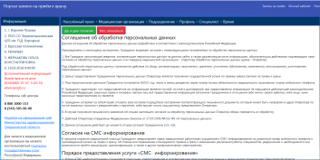
Даем согласие
ШАГ 9
Заполняем пустые строчки и записываемся на прием

